如果读者下载的Qt Creator的版本是10.x，那么在创建Qt Quick Application项目时会发现没有qmake选项。解决办法如下：

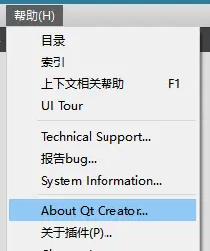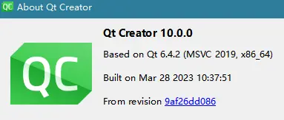

方法一：不再使用Qt Quick Application项目模板，而是选择其它项目中的Empty qmake Project，这样会创建一个qmake空项目，然后自己手动往里面添加各种文件。
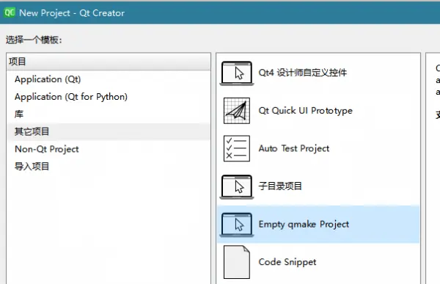

方法二：下载使用老版本的Qt Creator，比如9.x。
1、下载地址：https://download.qt.io/official_releases/qtcreator/9.0/9.0.2/
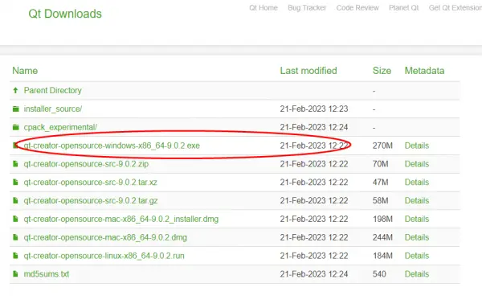
2、配置Qt开发套件

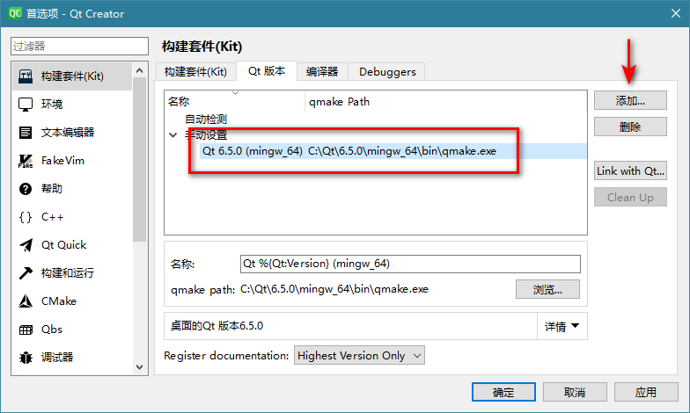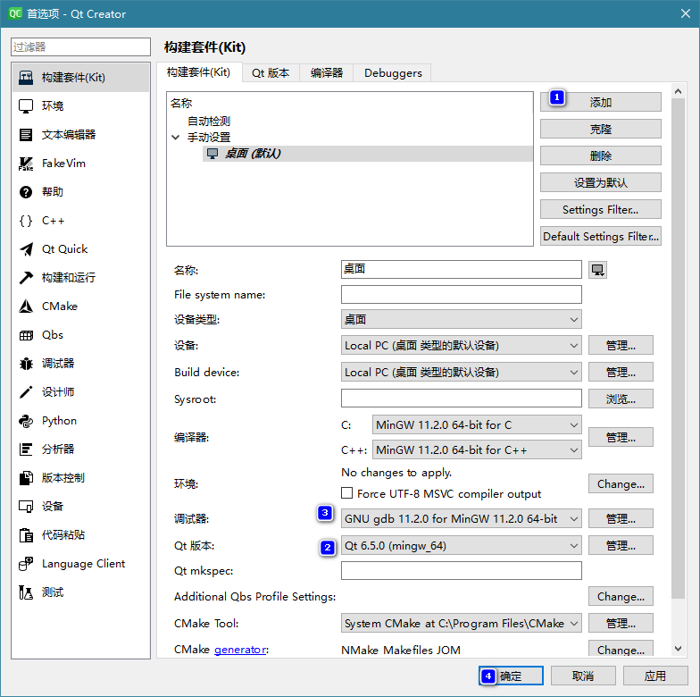

以后使用时不要选择错了：
